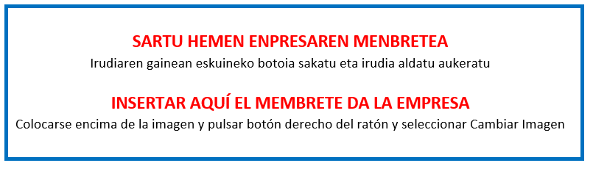

I. ERANSKINA - ANEXO I

PROIEKTUAREN AMAIERAREN ADIERAZPENA ETA KITAPEN ETA ORDAINKETA ESKAERA - %100
DECLARACIÓN DE FINAL DE PROYECTO Y SOLICITUD DE LIQUIDACIÓN Y PAGO -100%

“Innobideak-kudeabide programa“ 2022ko deialdia
“Programa Innobideak-kudeabide“ convocatoria 2022

Deklaratzailea Declarante: |  |  |  |  |  | NA DNI
Kargua Cargo
Enpresa Empresa |  |  |  |  |  | IFZ NIF
Proiektuaren izena Nombre del proyecto

ADIERAZTEN DUT “Innobideak-kudeabide programaren“ 2022ko laguntza deialdiaren barruan enpresa honek onartua duen proiektu horren egoera ondorengoa dela |  | DECLARO que este proyecto aprobado a esta empresa al amparo de la convocatoria de ayudas 2022 del “Programa Innobideak-kudeabide“ se encuentra en la situación siguiente:

Amaitua  Finalizado | Memoria eta agiriak (aplikatiboan osatuak) Informe y documentos  (Completados en el aplicativo)
BAI / SI | BAI / SI

Hortaz, Gipuzkoako Foru Aldunditik jasotako ebazpenari jarraituz, egitasmo honi dagokion DIRULAGUNTZAREN KITAPENA ETA ORDAINKETA eskatzen dut. |  | Por tanto, de acuerdo a la resolución recibida de la diputación Foral de Gipuzkoa, solicito la LIQUIDACIÓN Y ABONO DE LA SUBVENCIÓN correspondiente a este proyecto.

Lekua eta data / Lugar y fecha

, 2023ko (a)ren a.
En , a de de 2023.
Sinadura eta enpresaren zigilua Firma y sello de la empresa:

